Comenzamos con la instalación de las máquinas virtuales, puesto que vamos a realizar el mismo procedimiento en ambas máquinas, vamos a centrarnos en la configuración de una de ellas:

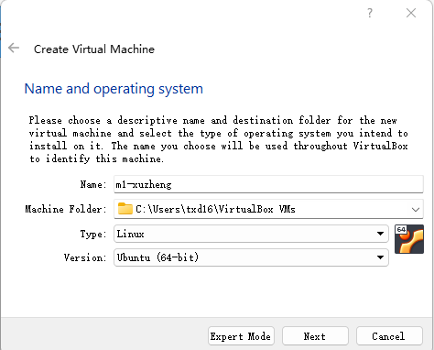

Le damos 4GB de RAM:

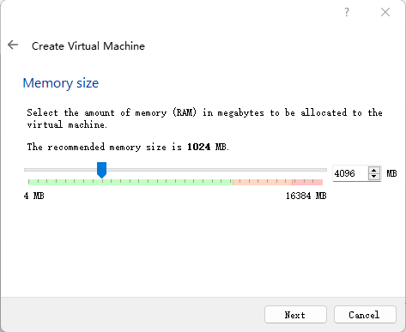

Y 10GB de disco duro:

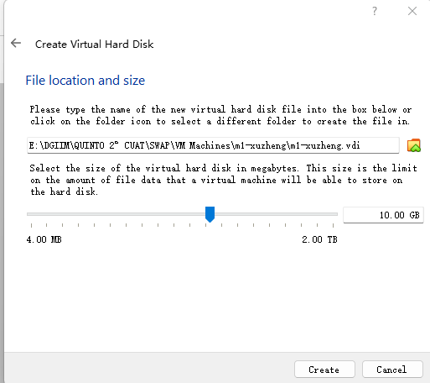

Vamos a instalar Ubuntu Server, en mi caso, será la 20.04:

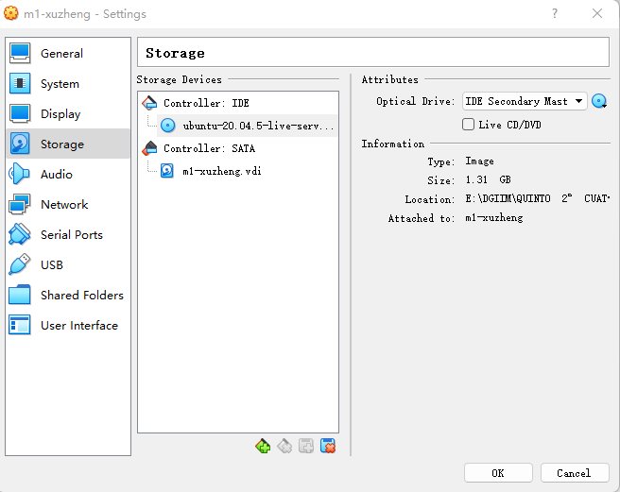

Arrancamos e introducimos nuestros datos:

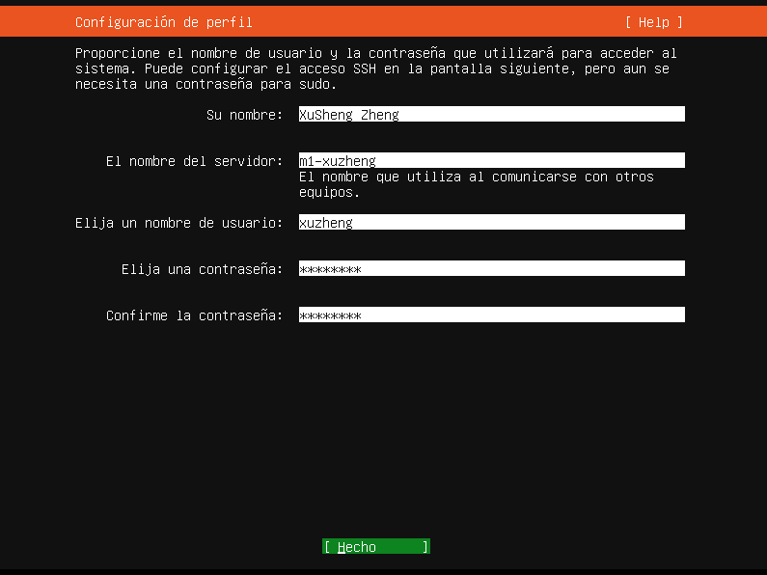

Dejamos también que nos instale SSH:

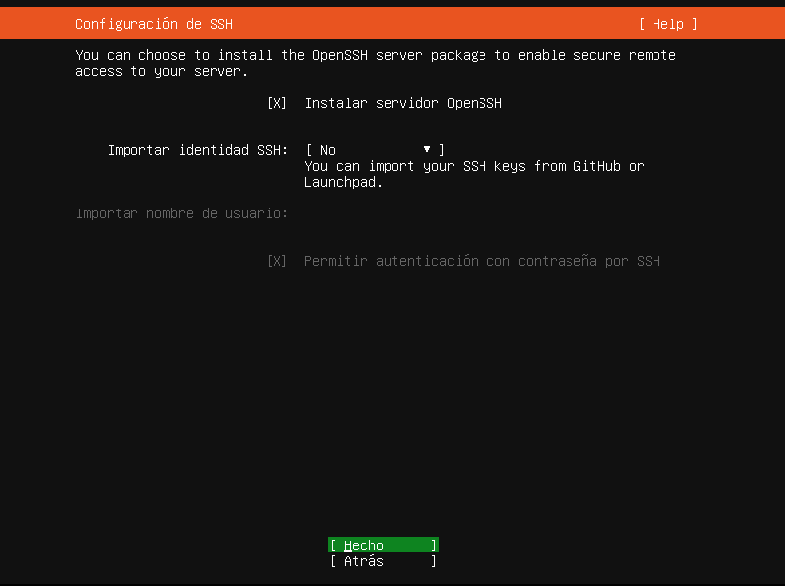

Una vez instalado la máquina virtual, instalamos Apache, PHP y MySQL:

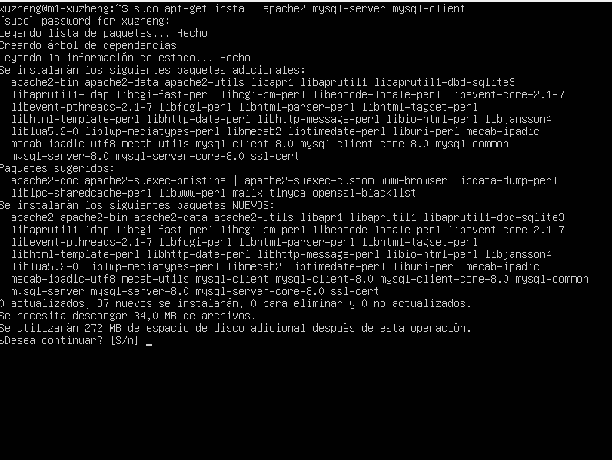

Una vez finalizada la instalación comprobamos:

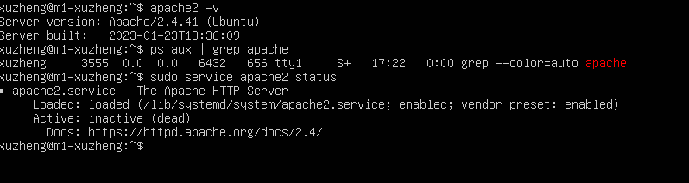

Podemos ver que el servidor está inactivo, lo activamos:

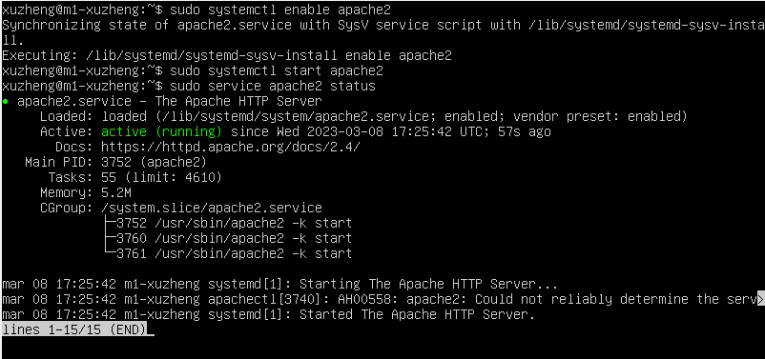

De mismo modo con Mysql:

